**新 书 推 荐**

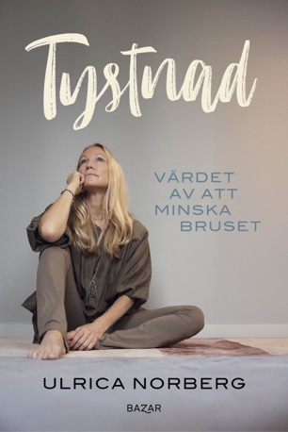**中文书名：****《聆听静默，身心平衡》**

**英文书名：THE IMPACT OF SILENCE**

**作 者：****Ulrica Norberg**

**出 版 社：Bazar**

**代理公司：Enberg/ANA/Conor**

**页 数：144页**

**出版时间：2024年4月**

**代理地区：中国大陆、台湾**

**审读资料：瑞典语全稿、英文样章**

**类 型：励志**

**版权已授：瑞典**

**内容简介：**

一个世纪过去，噪音的强度和数量增长了六倍。噪音和光污染泛滥，给人们带来额外压力，造成情绪失衡。在这个日益嘈杂和被动的世界里，我们必须认识到休息时间的宝贵与重要性。

研究表明，将自己置于安静的环境中，聆听“静默”会让我们感觉更好。它能促进细胞生长，强化大脑，提高情商，减少压力、紧张和心脏病发作几率。

越来越多的人开始静下心来，关门冥想，以倾听内心的声音，驱散杂念，接触从未有过的全新想法。

乌尔里卡在这本书中分享了她对静默的深刻体验以及反思训练的价值，反思训练可以提高人的精神敏锐度，促进身体和精神的平衡，让生活更加丰富多彩。

**目录**

1. 引言

2. 把握今天

3. 黄金之思

4. 从喧嚣到微风

5. 精神寂静

6. 积极的压力

7. 更自由地思考

8. 结束

感恩

资料来源

阅读提示

注释

**作者简介：**

**乌尔里卡·诺伯格（Ulrica Norberg）**是一位探索者和思想家，在她的一生中一直具有创造性和沉思性，总是以发现的方式在身体、思想和精神上进化的意图。她十几岁时在美国生活和学习时就发现了冥想和瑜伽，并开始学习瑜伽；“瑜伽大师”，这是在她之前只有少数西方人获得的最高荣誉。

这位瑞典作家拥有斯德哥尔摩大学硕士学位，是一名训练有素的记者和戏剧作家，并作为团队和个人的教练分享她的教学，教授创造力和创新转化研讨会。她写了十几本关于健康、瑜伽和个人成长的书。

自90年代以来，乌尔里卡在欧洲瑜伽的发展中发挥了重要作用，她在世界各地培训了数百名瑜伽老师。今天，她是增加对呼吸及其机制和功能的兴趣的主要倡导者，乌尔里卡定期受邀到瑞典国家电视台谈论呼吸对我们健康的重要性。

她在生活、学术以及逆流而行中积累的丰富经验，在她开放的外表、深刻的知识、自我距离和温暖的态度中熠熠生辉。

**感谢您的阅读！**

**请将反馈信息发至：版权负责人**

**Email**：**[Rights@nurnberg.com.cn](mailto:Rights@nurnberg.com.cn)**

安德鲁·纳伯格联合国际有限公司北京代表处

北京市海淀区中关村大街甲59号中国人民大学文化大厦1705室, 邮编：100872

电话：010-82504106, 传真：010-82504200

公司网址：[http://www.nurnberg.com.cn](http://www.nurnberg.com.cn/)

书目下载：<http://www.nurnberg.com.cn/booklist_zh/list.aspx>

书讯浏览：<http://www.nurnberg.com.cn/book/book.aspx>

视频推荐：<http://www.nurnberg.com.cn/video/video.aspx>

豆瓣小站：<http://site.douban.com/110577/>

新浪微博：[安德鲁纳伯格公司的微博_微博 (weibo.com)](https://weibo.com/1877653117/profile?topnav=1&wvr=6)

微信订阅号：ANABJ2002

